CONSILIUL JUDETEAN BRAILA
AGENDA VICEPRESEDINTE, DOBRE IONUT CIPRIAN
2024
IULIE 2024:
- Participare sedinta extraordinara a Consiliului Judetean Braila desfasurata in data de 22.07.2024;
- Festivalul Internațional de Folclor Cântecul de dragoste de-a lungul Dunării, Brăila, ediția a XVII-a – 23-26.07.2024;
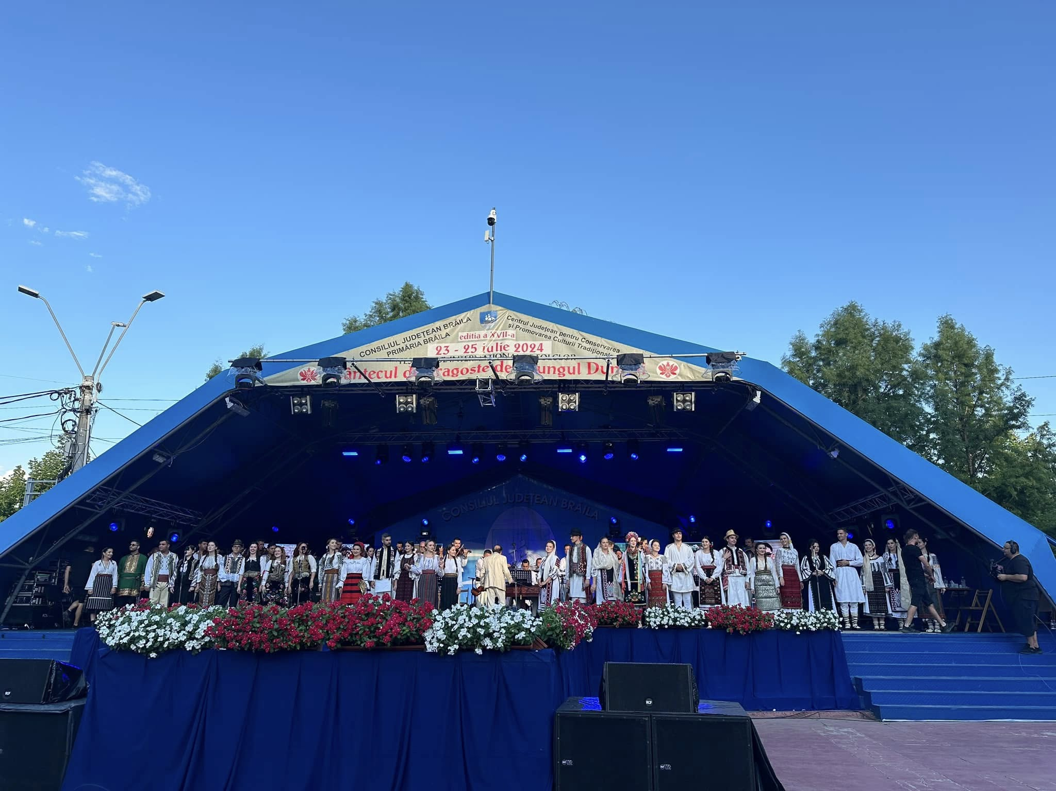

- Ziua Imnului Național – 29.07.2024;
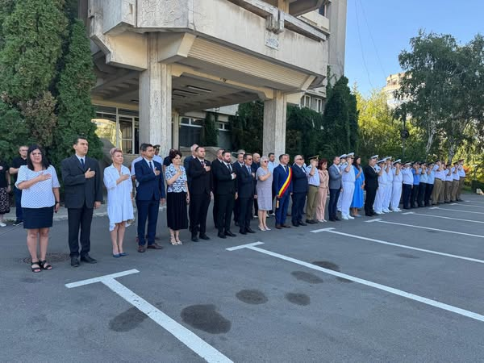

- Participare sedinta extraordinara a Consiliului Judetean Braila desfasurata in data de 30.07.2024;
